Samuel Brien, Alexandre Cloutier

Les pro du javascript !

Guide des opérations

Course Benthique

Table des matières

Introduction 2

Procédure d’installation 2

Sur une page web entière 2

Dans une page web existante 2

Procédure pour les copies de sécurité 3

En cas de problème 3

Problèmes mineurs 3

Problèmes majeurs 3

Conclusion 4

# Introduction

Le jeu de Course Benthique est tout d’abord un jeu de carte plateau qui a ensuite été adapté sur le web. Dans ce guide, nous expliquerons en détail comment faire pour installer ce jeu sur une nouvelle page web ou une page déjà existante. De plus, les démarches à suivre en cas de problèmes seront également spécifiées.

# Procédure d’installation

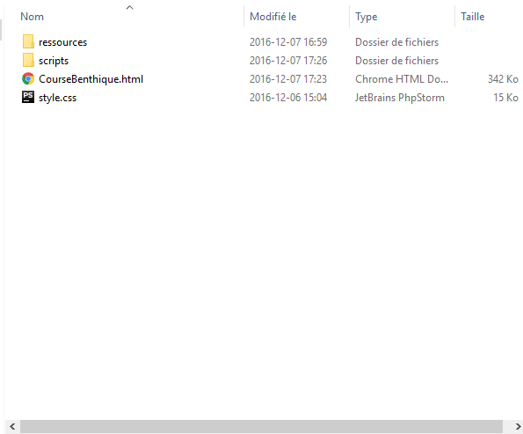

## Sur une page web entière

Pour l’installation du jeu sur un page web à part entière, le fichier **CourseBenthique.html** doit être placé à l’endroit désiré. Le fichier **style.css**, les dossiers **ressources** et **scripts** doivent être déposés au même endroit.

## Dans une page web existante

Pour faire l’installation dans une page web existante, vous devrez ajouter le fichier **CourseBenthique.js** au script de votre page web. Les dossiers **ressources** et **scripts** devront être placés au même endroit. Le fichier **style.css** devra être ajouté à la page web ainsi qu’un lien vers les styles css de Jquery.

Cette ligne devra être ajoutée au «head» de la page :

<link rel="stylesheet" href="scripts/jquery-ui.min.css">

Ces lignes devront être ajoutées au body de la page :

<script src="scripts/jquery-3.1.1.min.js"></script>

<script src="scripts/jquery-ui.min.js"></script>

<script src="scripts/FileSaver.min.js"></script>

<script src="CourseBenthique.js"></script>

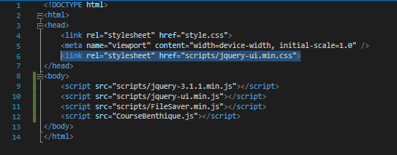

Informations techniques

Le jeu est complètement construit en JavaScript et utilise quelques librairies. Il s’agit principalement de librairies JQuery et JQueryUi. Nous avons aussi utilisé FileSaver.js qui nous permet de sauvegarder les parties en cours. Finalement, l’affichage du jeu est géré par un fichier Css. Tout le code HTML est créé et modifié dynamiquement.

# Procédure pour les copies de sécurité

Pour créer une copie de sécurité, il faut seulement copier les fichiers du jeu et les sauvegarder à une place sécuritaire.

Les fichiers sont les suivants :

* 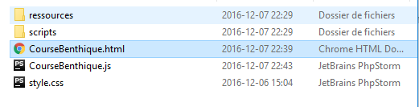CourseBentique.html
* CourseBentique.js
* Style.css

Les dossiers sont les suivants :

* Scripts
* Ressources

# En cas de problème

## Problèmes mineurs

Certains problèmes pourraient empêcher la partie de se poursuivre et d’autres non. Lors d’une erreur, si le joueur peut continuer à jouer, la partie pourra se poursuivre. Si la partie ne peut se poursuivre, essayer de l’enregistrer pour la recharger.

## Problèmes majeurs

Si un problème venait à empêcher le jeu de fonctionner complètement, nous vous invitons à contacter la technique d’informatique du cégep de Victoriaville et à leur indiquer que le jeu ne fonctionne plus ainsi que les circonstances entourant ce problème.

# Conclusion

Dans ce guide, les méthodes d’installation ont été expliquées et détaillées. De plus, les différentes technologies utilisées ont été décrites. Finalement, les démarches à suivre en cas de problème ont été établies. Nous vous souhaitons des heures de plaisir à jouer à la Course Benthique.